Инструкция по формированию транспортного контейнера с отчётами ОФР (340-ФЗ) в программе «Налогоплательщик ЮЛ»

1. Получите ключ электронной подписи в удостоверяющем центре, аккредитованном Минкомсвязи России.
2. Загрузите программу «Налогоплательщик ЮЛ» с сайта ФНС России
3. Установите программу «Налогоплательщик ЮЛ»
4. Запустите программу «Налогоплательщик ЮЛ»
5. Введите сведения о налогоплательщике
6. Выберите отчётный год, войдите в меню Отчёт ОФР (340-ФЗ)
7. Введите данные
8. Сформируйте транспортный контейнер
9. Загрузите файл транспортного контейнера, используя Интернет-сервис ФНС России
10. Уточните данные
11. Создайте транспортный контейнер для xml файла, сформированного в другой программе

Загрузка программы «Налогоплательщик ЮЛ» с сайта ФНС России
Ссылка для загрузки дистрибутива программы
- Откройте страницу для скачивания программы: https://www.nalog.ru/rn21/program//5961229/
- Наведите курсор на ссылку для скачивания, нажмите правую кнопку мыши, выберите пункт меню «Сохранить ссылку как …»
- Сохраните файл на локальном диске компьютера (рекомендуем создать для этого новую папку)
https://www.nalog.ru/rn21/program//5961229/
Страница загрузки и меню по правой кнопке мыши
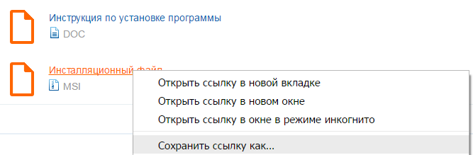

Установка программы «Налогоплательщик ЮЛ»
Программа установки
- Запустите файл NalogUL*.msi
- Выполните установку
- Перед установкой рекомендуем внимательно прочитать инструкцию по установке, размещенную рядом с дистрибутивом программы
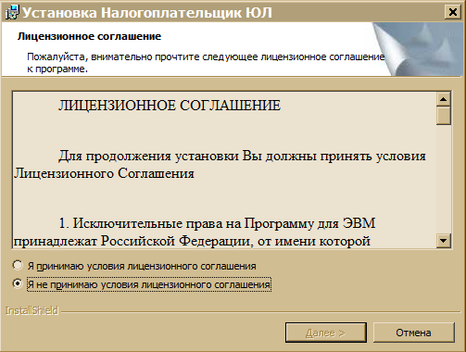

Запуск программы «Налогоплательщик ЮЛ»
Ярлык на рабочем столе
- Запустите программу с ярлыка на рабочем столе
- Или через меню Пуск/Программы/Налогоплательщик ЮЛ
- Или запустите приложение inputdoc.exe из папки с программой
- Первый запуск программы займет некоторое время на служебные процедуры, все последующие запуски программы происходят мгновенно
- При первом запуске программа потребует ввести данные о налогоплательщике
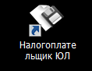
Окно программы
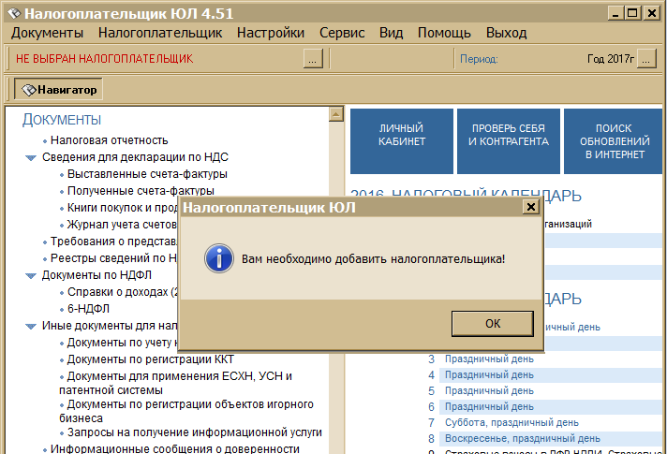

Ввод сведений о налогоплательщике
Выбор типа налогоплательщика
- Выберите тип налогоплательщика
- Введите сведения о налогоплательщике
- Обязательные реквизиты выделены жирным шрифтом
- Для формирования уведомлений необходимо заполнить Наименование организации, ИНН, КПП, ОГРН
- По окончании ввода нажмите кнопку «ОК»
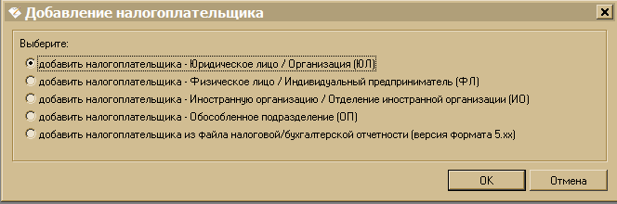
Окно ввода сведений о налогоплательщике
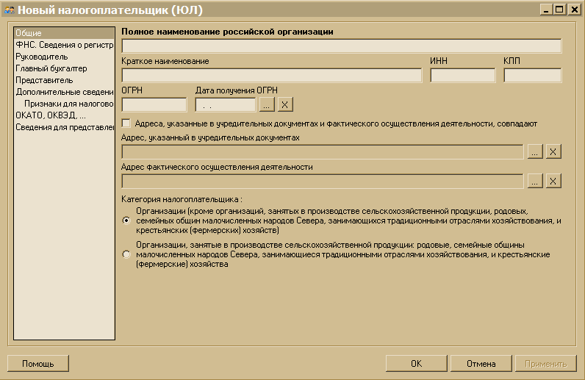

Выбор отчётного года, вход в режим ввода документов
Смена отчётного года
- В окне мастера ввода снимите галочку «запускать при входе в программу» и нажмите кнопку «Отмена»
- В правом верхнем углу окна программы нажмите на ссылку «Отчётный период»
- В окне выбора отчётного периода выберите отчётный год
- Войдите в меню «Документы/Документы ОФР/Отчёт ОФР (340-ФЗ)»
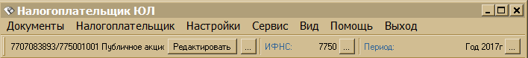

Окно выбора года
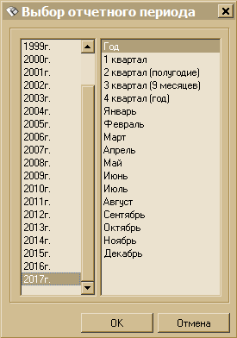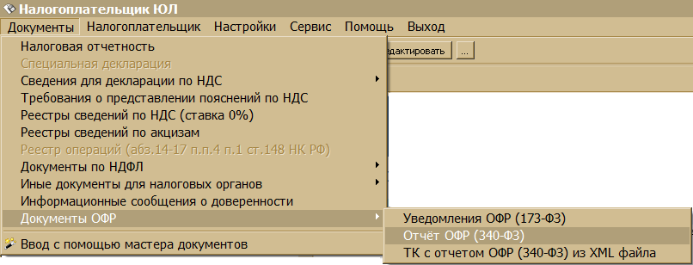

Ввод данных
Список введенных документов
- В списке введенных документов нажмите кнопку «Создать»
- Выбрать тип документа
- В окне ввода все данные (кроме ФИО контактного лица) вводятся латинскими буквами.
- Для ввода сведений о счетах (если выбран тип «Отчёт ОФР(340-ФЗ)») нажмите кнопку
- Для первого счёта окно ввода откроется автоматически, для ввода следующих счетов нажимайте в списке кнопку «Создать».
- Наименования обязательных для ввода полей выделены жирным шрифтом.
- При вводе уведомлений об отсутствии счетов и об использовании права, сведения о счетах не вводятся.
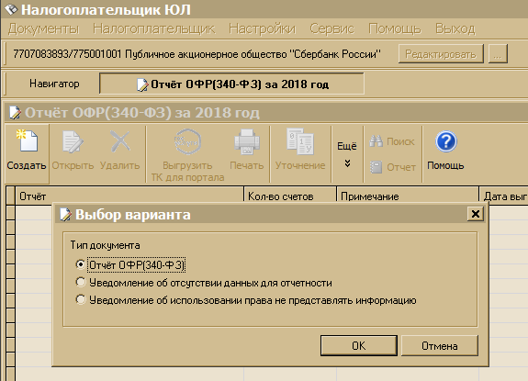
Окно ввода
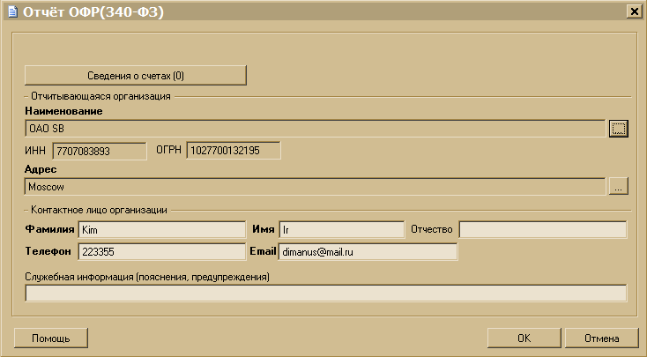

Формирование транспортного контейнера
Список введенных уведомлений
- В списке введенных уведомлений нажмите кнопку «Выгрузить ТК для портала»
- В окне формирования транспортного контейнера (ТК) укажите папку, в которой будет сформирован ТК, и выберите сертификат ключа подписи (кнопка )
- После успешного формирования ТК, будет выдано сообщение вида: «Сформирован контейнер C:\CRS_7707083893773601001_9965_20d7f222ef084ecbad22f3d489ef479e_US_01_01.zip»
- После успешного формирования ТК, в списке заполнятся колонки «Дата выгрузки ТК» и «Файл ТК»
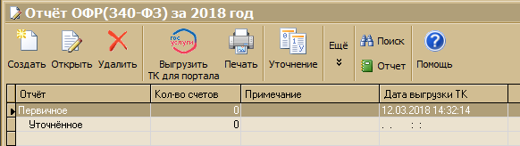

Окно формирования ТК
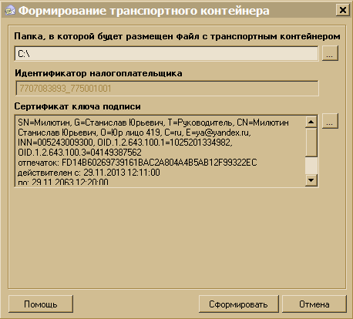

Уточнение данных
- После того, как вы сформировали ТК и передали его через сайт ФНС, вы можете сформировать:
  - Уточняющие сведения об организации (Наименование или адрес)
  - Уточняющие сведения о переданных счетах (номера, суммы, информация о владельце…)
  - Удаляющие сведения о переданных счетах
  - о новых счетах
  - об отказе от использования права не представлять информацию
- Для формирования уведомления d, нажмите кнопку «Создать» в списке введённых уведомлений.
- Для формирования уведомлений a, b, c, e нажмите кнопку «Уточнение»
- Если вы при редактировании счёта уточнённого отчёта изменили какую-то информацию о счёте, поставьте в окне редактирования счёта галочку «Корректировка данных о счёте»
- Если вы хотите, чтобы переданная вами информация о счёте была удалена, то при редактировании уточнённого отчёта, поставьте в окне редактирования счёта галочку «Удаление данных о счёте»
- При формировании ТК с уточнённым отчётом, в него попадают только данные о скорректированных и удалённых счетах.
- Формировать еще одно уточнение надо по самому последнему уточнению, переданному в налоговый орган
Создание уточнённого уведомления
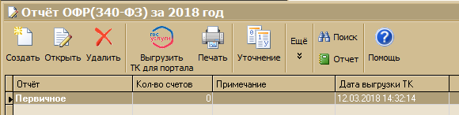

Корректировка/удаление счёта в уточнённом уведомлении:
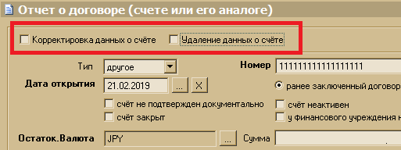

Список счетов в уточнённом уведеомлении:
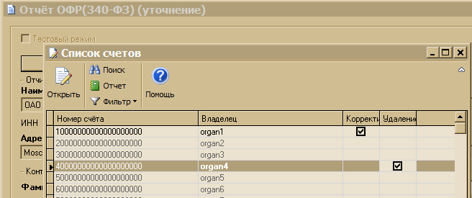

Создание транспортного контейнера для xml файла, сформированного в другой программе

- Войдите в меню «Документы/Документы ОФР/ТК с отчётом ОФР (340-ФЗ) из XML файла»
- Выберите XML файл, сформированный в соответствии с требованиями ФНС:
https://340fzreport.nalog.ru/info/#startbody
- Если файл составлен корректно, то появится окно формирования транспортного контейнера (ТК)
- В окне укажите папку, в которой будет сформирован ТК, и выберите сертификат ключа подписи (кнопка )
- После успешного создания ТК, будет выдано сообщение вида: «Сформирован контейнер C:\CRS_7707083893773601001_9965_20d7f222ef084ecbad22f3d489ef479e_US_01_01.zip»

